РОССИЙСКАЯ ФЕДЕРАЦИЯ
КАРАЧАЕВО-ЧЕРКЕССКАЯ РЕСПУБЛИКА

УПРАВЛЕНИЕ ОБРАЗОВАНИЯ
АДМИНИСТРАЦИИ ЗЕЛЕНЧУКСКОГО МУНИЦИПАЛЬНОГО РАЙОНА

П Р И К А З

28.02.2019 ст. Зеленчукская № 31

О внесении изменений в Порядок приема на обучение по образовательным программам дошкольного образования, утвержденный приказом Министерства образования и науки Российской Федерации от 8 апреля 2014 г. № 293

В соответствии с федеральными законами от 3 августа 2018 г. № 317-03 «О внесении изменений в статьи 11 и 14 Федерального закона «Об образовании в Российской Федерации» (Собрание законодательства Российской Федерации, 2018, № 32, ст. 5110), от 27 июля 2006 г. № 152-ФЗ «О персональных данных» (Собрание законодательства Российской Федерации, 2006, № 31, ст. 3451, 2009, № 48, ст. 5716, № 52, ст. 6439, 2010, № 27, ст. 3407, № 31, _{ст}. 4173, ст. 4196, № 49, ст. 6409, № 52, ст. 6974, 2011, № 23, ст. 3263, № 31, _{С}т. 4701, 2013, № 14, ст. 1651, № 30, ст. 4038, № 51, ст. 6683, 2014, № 23, ст. 2927, № 30, ст. 4217, ст. 4243, 2016, № 27, ст. 4164, 2017, № 9, ст. 1276, № 27, ст. 3945, № 31, ст. 4772) и подпунктом 4.2.21 Положения о Министерстве просвещения Российской Федерации, утвержденного постановлением Правительства Российской Федерации от 28 июля 2018 г. № 884 (Собрание законодательства Российской Федерации, 2018, № 32, ст. 5343, № 36, ст. 5634, официальный интернет-портал правовой информации http://www.pravo.gov.ru, 26 декабря 2018 г., № 0001201812260028)

ПРИКАЗЫВАЮ:
1. Утвердить прилагаемые изменения, которые вносятся в Порядок приема на обучение по образовательным программам дошкольного образования, утвержденный приказом Министерства образования и науки Российской Федерации от 8 апреля 2014 г. № 293 (зарегистрирован Министерством юстиции Российской Федерации 12 мая 2014 г., регистрационный № 32220).

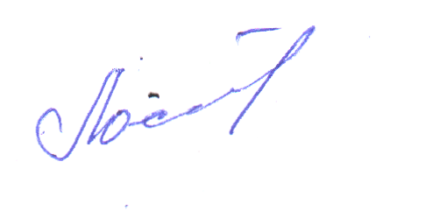
Начальник управления образования администрации Зеленчукского муниципального района В.Г. Лосева

Приложение

УТВЕРЖДЕНЫ приказом управления образования администрации Зеленчукского муниципального рацйона
от « 28 » февраля 2019 г. № 31

ИЗМЕНЕНИЯ,
которые вносятся в Порядок приема на обучение по образовательным программам дошкольного образования, утвержденный приказом Министерства образования и науки Российской Федерации от 8 апреля 2014 г. № 293

- В пункте 9 абзац третий дополнить подпунктом «е» следующего содержания:
«е) о выборе языка образования, родного языка из числа языков народов Российской Федерации, в том числе русского языка как родного языка.».
- Абзац первый пункта 17 изложить в следующей редакции:
«Руководитель образовательной организации издает распорядительный акт о зачислении ребенка в образовательную организацию (далее - распорядительный акт) в течение трех рабочих дней после заключения договора. Распорядительный акт в трехдневный срок после издания размещается на информационном стенде образовательной организации. На официальном сайте образовательной организации в сети Интернет размещаются реквизиты распорядительного акта, наименование возрастной группы, число детей, зачисленных в указанную возрастную группу.».

